藤岡第二中学校出前講座

日時 平成２９年１２月１１日（月）
場所 藤岡第二中学校（全校生）

生徒会役員選挙の立会演説会の前に、選挙の意義などの内容の講座
を行うことにより、選挙権を行使する意義を深く理解してもらうことを目的に行った。
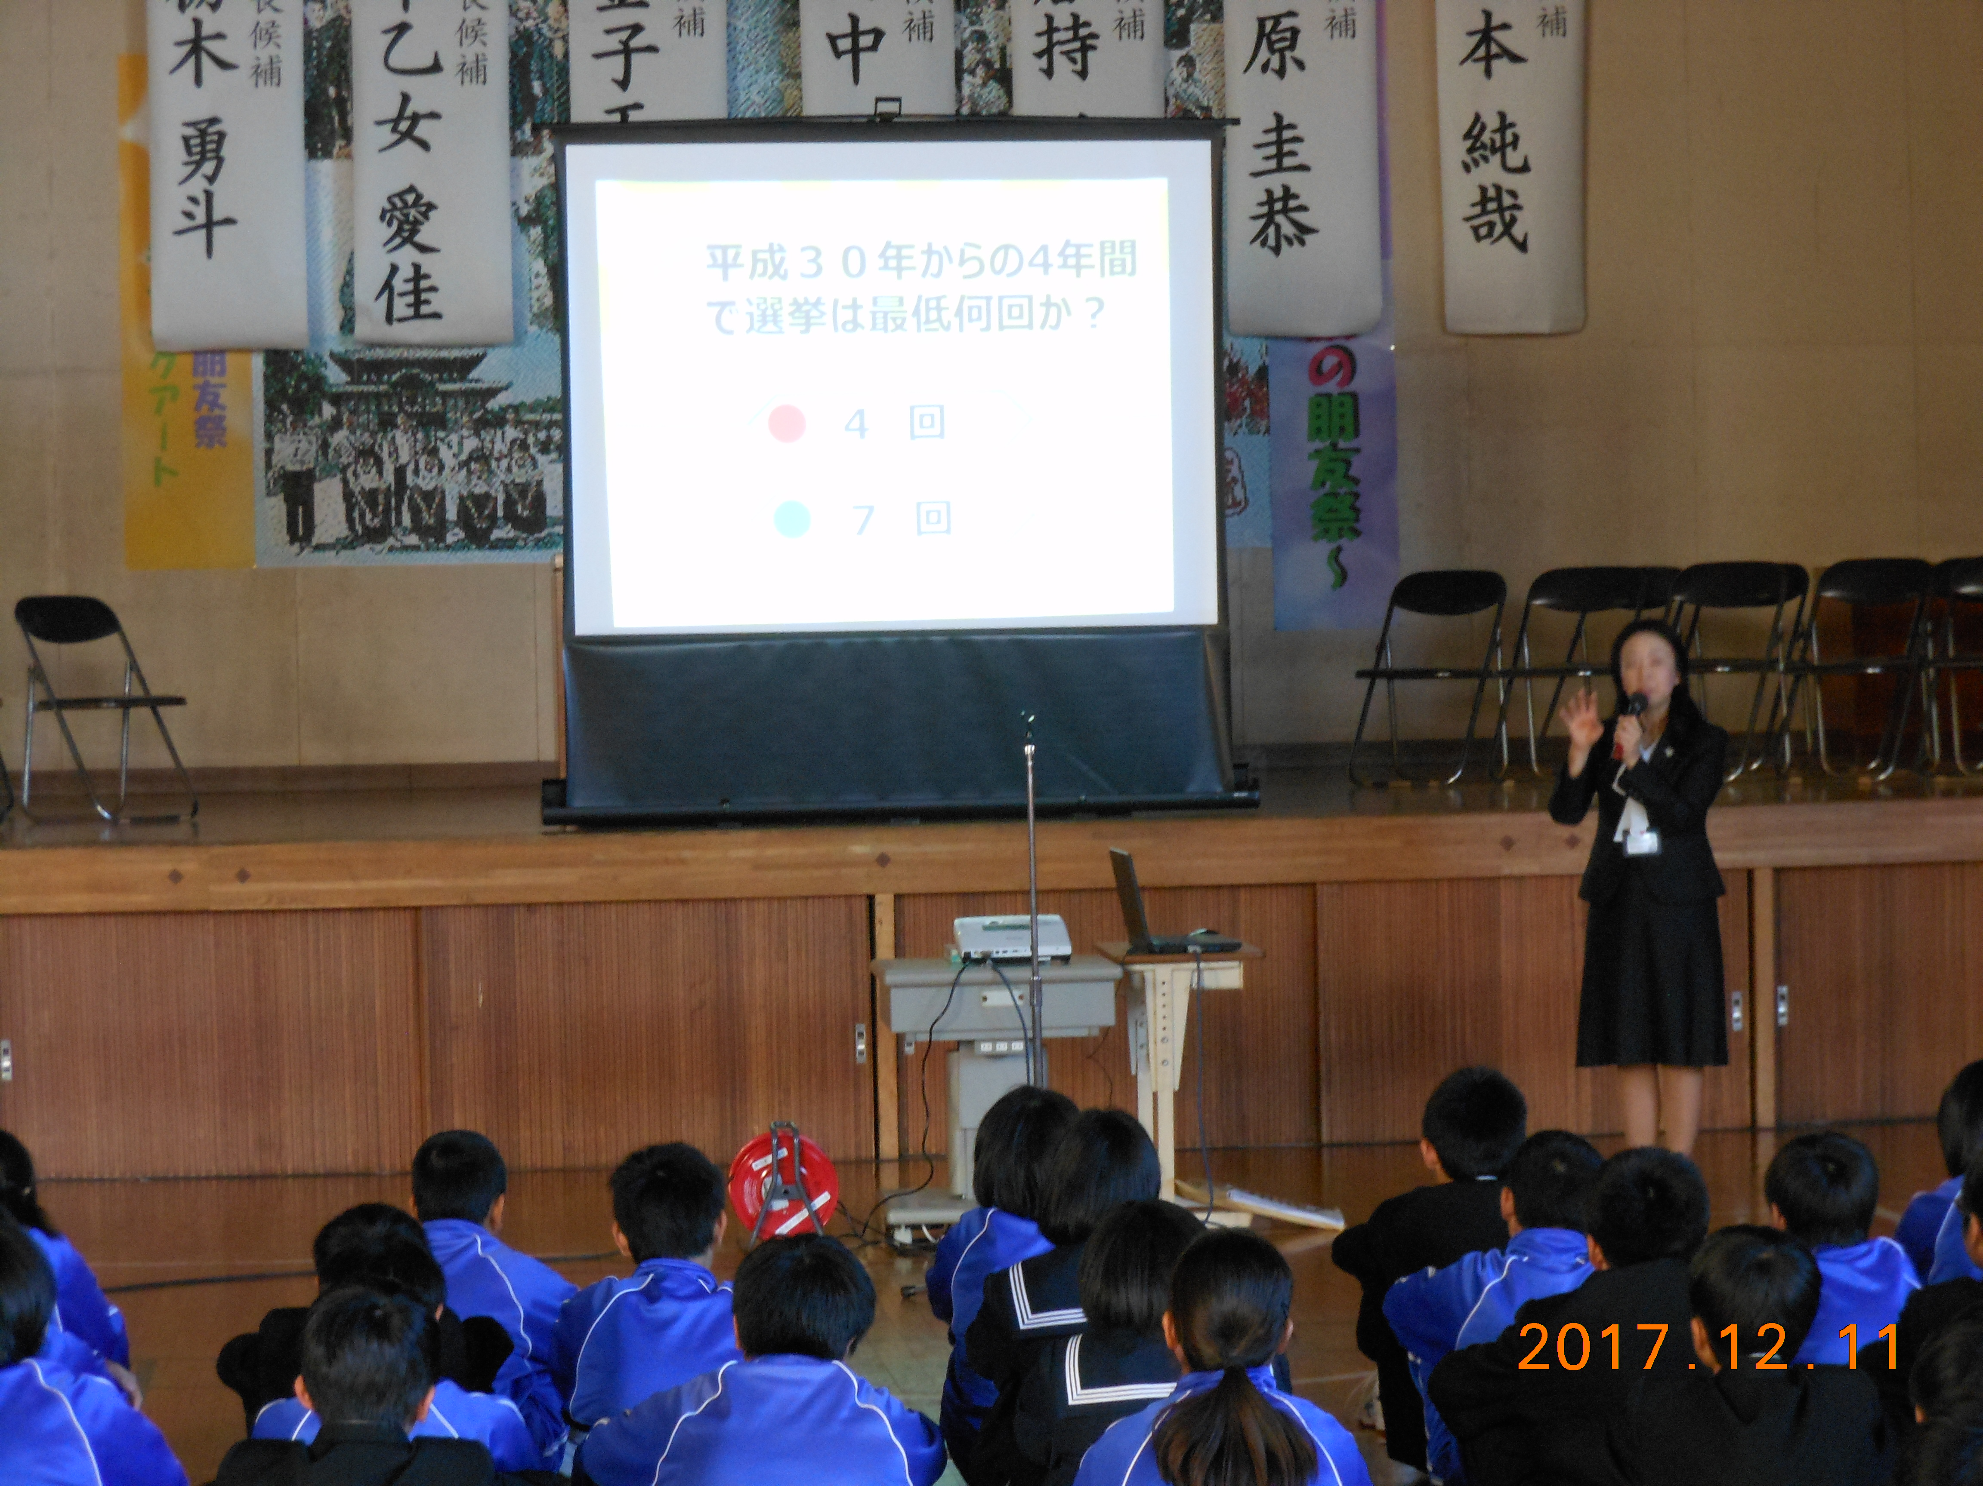

スライドを利用した出前講座

